Les 10 défis actifs
Bonjour les élèves! Voici 16 défis suggérés pour les élèves de la 3e à la 5e année. Qui peut en accomplir 10 ou plus? Amusez-vous!
1.  Défi du lancer de la balle de tennis avec un burpee | 2.  2km à la marche ou à la course  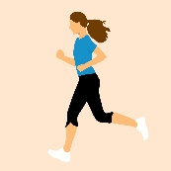 | 3.  Choisis une cible, fait la tomber  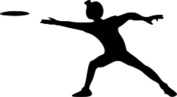 | 4.  25 pompes dans une journée  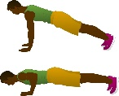
5.  Peux-tu jongler?  (Conseil : essais avec des sacs de plastiques) | 6.  50 squats dans une journée | 7.  Yoga à la maison ou danse / Zumba  (15 minutes ou plus) | 8.  KOBE  Réussis 10 paniers consécutifs dans la cible  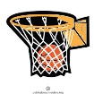
9.  La planche 60 secondes  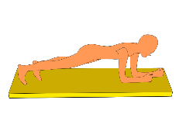 | 10.  Accomplis un entrainement YouTube  (15 minutes ou plus)  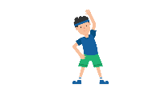 | 11.  Équilibre sur un pied pendant 60 secondes  (Défi : yeux fermés)  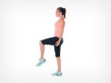 | 12.  Le défi d’appui sur les mains contre le mur. Mets un T-shirt (ATTENTION!)
13.  Lance une casquette sur ta tête (défi : lance avec ton pied) | 14.  La chaise 60 secondes  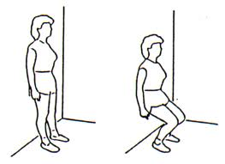 | 15.  25 redressements assis dans une journée  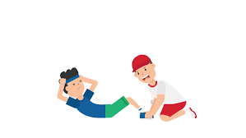 | 16.  Vélo / planche à roulettes / patins à roulettes 30 minutes ou plus  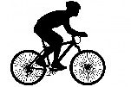

YouTube https://www.youtube.com/playlist?list=PL7d0AcXGCS8KsOnzsFG3yc8KbARZah94F
YouTube https://www.youtube.com/watch?v=Etw7nUjqDiQ

